LAPORAN PRAKTIKUM PEMROGRAMAN WEB 1
Pertemuan 3
Nama : Muhammad rafliansyah
NIM : 231011400488
Kelas : 05TPLM004
Deskripsi Tugas:
Mahasiswa diminta untuk membuat halaman HTML yang dapat menampilkan gambar, video, dan audio menggunakan elemen <img>, <video>, dan <audio> dengan berbagai atribut seperti controls, width, dan height.
code program nya:
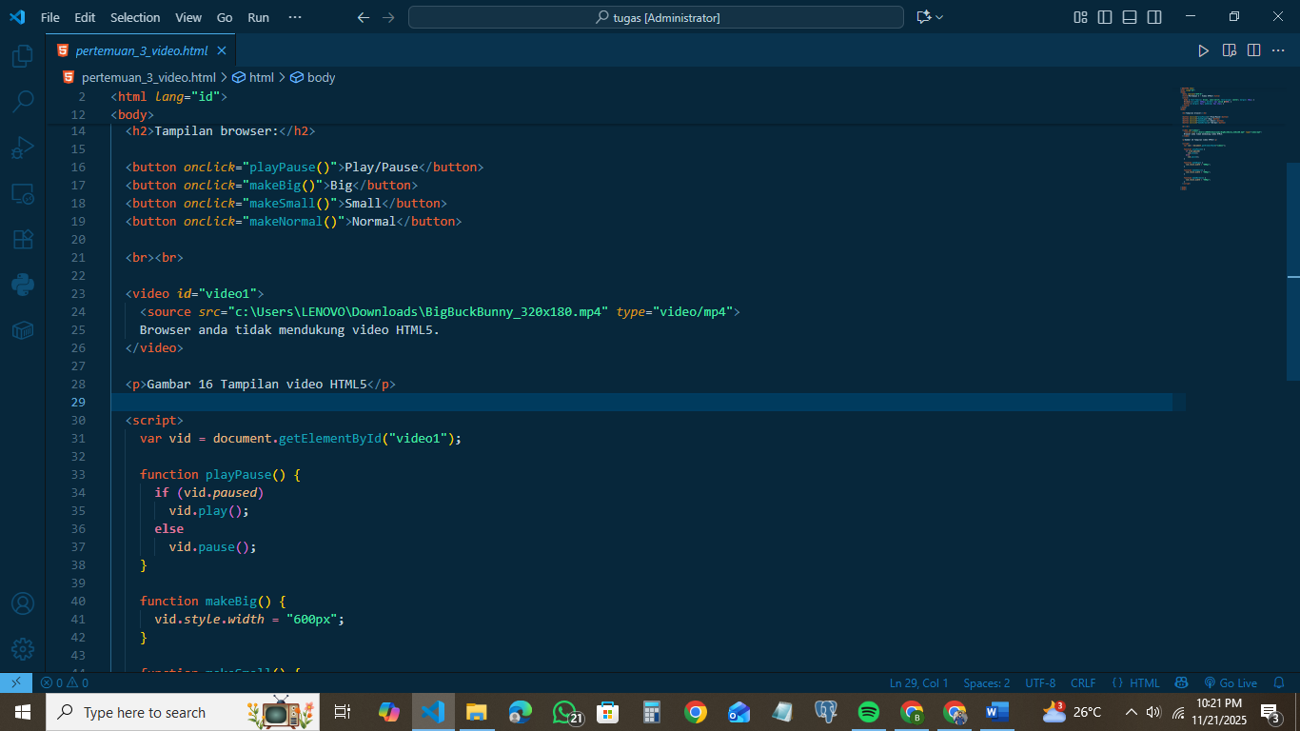
Hasil Output / Screenshot:
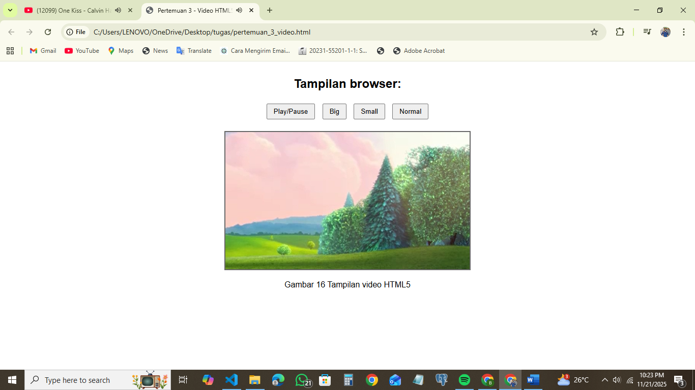
Kesimpulan:
Mahasiswa dapat mengimplementasikan tag multimedia pada HTML dan mengetahui cara mengatur tampilan serta kontrol pemutar media.

